作 者 推 荐
贾斯宾德•比兰
Jasbinder Bilan
作者简介：

贾斯宾德•比兰（Jasbinder Bilan）出生在喜马拉雅山脚下的一个马场。《艾莎与精灵鸟》受到了杰贾斯宾德和她祖母之间不可思议的紧密关系的启发，这本书赢得了科斯塔奖，也是2017年《泰晤士报》/鸡舍大赛的冠军，也入选了水石童书奖；她的第二本书《罗望子与伊什塔之星》最近入选独立图书奖。贾斯宾德现在和丈夫以及两个儿子居住在英国巴斯。她笔下的故事充满了异域风情以及魔幻现实主义色彩，各种神秘的冒险故事，历史追溯在一个遥远国度的大背景下徐徐展开。梦幻如临其境的场景描述，神秘莫测的各种生灵，诡异又让人不禁想要探寻的谜团故事。探索了信仰、友谊和人的私欲，失去至亲和身份认同、美丽而感人的家庭戏剧、难民、归属感和爱等各种主题......

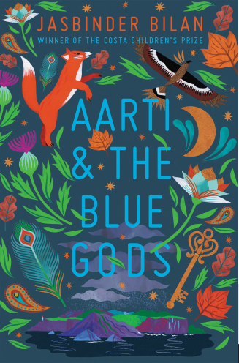
中文书名：《阿蒂与蓝色的神》
英文书名：AARTI & THE BLUE GODS
作 者：Jasbinder Bilan
出 版 社：Chicken House
代理公司：ANA
出版时间：2021年9月
代理地区：中国大陆、台湾
页 数：约55,000字
审读资料：电子材料
类 型：7-12岁少年文学/奇幻
版权已授：英语有声书

内容简介：

- 关于身份、信仰和归属感的主题，有着一个精彩的转折以及创新的遥远岛屿背景设置。

阿蒂自她有记忆时起就和监护人婶婶一起住在赫布里底群岛一个小岛上的破修道院里。她唯一的朋友是一只温顺的狐狸，钱德。远离陆地的小岛上的生活很艰苦，阿蒂和婶婶要在汹涌的大海中捕鱼，修补修道院漏水的屋顶，在冬天的夜晚挤在火堆旁才得以保暖。婶婶坚持要对阿蒂进行从诗歌到繁重的芭蕾舞课等各种教育教学。她唯一的安慰是偶尔能带上一本印度神话书与钱德一起在岛上探险，那本书上蓝色的神让阿蒂莫名感到了一种神秘的联系。

但阿蒂的生活正在改变。最近，婶婶越来越烦恼了——她的脾气就像岛上的暴风雨一样变幻莫测。除此之外，阿蒂最近经常开始做非常生动的梦，她相信这些可能是她来到小岛之前的记忆。但是当她向婶婶询问她的过去——关于她父母的遭遇，婶婶说他们在她小时候就去世了——婶婶总是守口如瓶，声称要保护阿蒂免受外界的残酷伤害。阿蒂开始怀疑婶婶隐瞒了什么——尤其是在她那个总是上着锁的秘密房间里。

有一天，婶婶出去了，阿蒂发现那间密室的门开着。在里面她发现了一只玩具兔子。触摸它会让阿蒂回想起一些新的回忆，阿蒂确信她的过去远不止婶婶说出来的那些。在她的逼问下，婶婶答应有朝一日告诉阿蒂真相…...但是紧接着让人意想不到的事情发生了：婶婶在一场暴风雨中摔下了悬崖。现在，阿蒂孤身一人，她的问题没有得到任何答案。不知道还能做些什么，她向心爱的书中蓝色的神祈求帮助。

阿蒂知道，如果她想知道答案，她必须离开这个岛——但就算她能找到一艘船，她也不知道如何航行。不久之后，钱德消失了……一个男孩被海浪冲上岸。在水下，他的皮肤是蓝色的，他的脖子上绑着一根长笛，当阿蒂把他拉到安全的地方，照顾他恢复健康时，他说他的名字叫尤安，他的小渔船倾覆了，和她一样，他也渴望抵达陆地。更重要的是，尤安确信岛上某处有一艘船——毕竟，婶婶当初来到这个岛上总得依靠什么交通工具……

尤恩和阿蒂开始寻找那艘船。但是有一天晚上，阿蒂跟着尤安来到海滩，看到他在吹长笛——他曾声称不知道怎么吹。早上，他却完全不记得昨天晚上发生的事。阿蒂意识到，尤安在晚上看起来几乎像一个不同的人。当他们在一个秘密的小海湾里发现一条隐藏的船并把它带到海滩上时，阿蒂掉进了水里，尽管潮水汹涌，尤安用几乎是超自然的力量救了她。

两人最终启程前往陆地，却遭遇了一场极为猛烈的风暴。就在他们失去希望的时候，另一艘船出现了。阿蒂摇摇晃晃地走到甲板上，被渔民救起。她转过身来，看到尤安站在甲板上，一动不动。她大声呼喊尤安，但他没法过来——令她惊讶的是，她似乎是唯一能看到尤安的人。

回到陆地上后，渔夫和他的妻子照顾阿蒂。她把从岛上带来的文件交给他们。警察很快就找到了她的父母。婶婶之前在撒谎——她的父母还活着，她甚至还有一个弟弟！婶婶根本不是她的婶婶：而是在她小时候把她拐走了，从那以后她的家人一直在找她。

终于回到了家里，阿蒂开始逐渐接受这些年发生在她身上的事情——在书的最后，又一件事让她十分震惊，她发现尤安实际上在几年前去世了，就在她失踪的那一天。她意识到尤安是她的守护灵——这是她对蓝神所有祈祷的回应。就像钱德曾经陪伴过她一样。也许他们甚至是同一个实体，因为钱德恰恰在尤安到来之前失踪了。

除此之外，阿蒂发现婶婶在遗嘱中把岛留给了她。在这本书的结尾，阿蒂和她的家人，还有尤安的家人，一起去了岛上旅行，阿蒂看到钱德和一个酷似尤安的小男孩的虚虚的轮廓一起坐在海滩上。

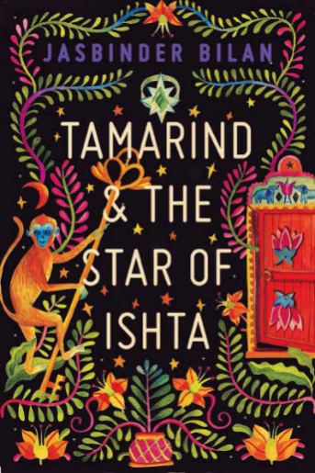
中文书名：《罗望子与伊什塔之星》
英文书名：TAMARIND & THE STAR OF ISHTA
作 者：Jasbinder Bilan
出 版 社：Chicken House
代理公司：ANA
出版时间：2020年9月
代理地区：中国大陆、台湾
页 数：约35,000字
审读资料：电子材料
类 型：7-12岁少年文学/奇幻
版权已授：英语有声书、澳大利亚、新西兰、美国

内容简介：

- Shortlist for 2021 Indie Book Awards
- 在一个令人惊叹的印度背景中，用魔法轻轻编织的美丽而感人的家庭戏剧。

罗望子从来没见过她的印度妈妈，秦丽（Chinty），她出生后不久妈妈就去世了。因此，当她回到祖传的故居时，她对自己的大家庭充满了疑问。祖居位于喜马拉雅山，四周是郁郁葱葱的花园。但她没有找到答案，而是发现了不祥的沉默——以及一些有趣的线索:一间废弃的小屋，一只友好的猴子，一颗发光的星环，还有一个在花园里自称伊什塔的陌生女孩。慢慢地，罗望子揭开了她是谁的秘密……

罗望子的妈妈在她出生后不久就去世了，之后罗望子和爸爸从印度搬到了英国。她一直想了解她的妈妈，现在，终于，她要花一周的时间与她的家人共处——因为爸爸和他的新婚妻子克洛伊将在这个国家的其他地方度蜜月。但罗望子很害怕：她将独自和一个从未谋面的家庭相处。而且她很挑食！

在机场，她遇见了她的姑姑西姆兰和她的表妹阿尔琼(9岁)。西姆兰对父亲冷淡的态度使她更加得困惑。

当他们到达的时候，罗望子不敢相信房子有这么大这么豪华。她遇见了NANI（她妈妈的妈妈）和UMA（家庭厨师）以及其他人。但是没有一个人提到她的母亲。

第二天，当罗望子和阿尔琼一起踢足球的时候，她发现了花园的荒野地带有一间小屋。阿尔琼警告她千万不要进去：那是禁止的。

当罗望子的表妹苏菲亚(17岁)从寄宿学校的最后一学期回来时，她充满敌意。罗望子感觉自己像个冒名顶替者，最终逃离了餐桌。在半明半暗的黄昏中，她偶然发现了那间小屋，决定进去看看。她找到了一个有双层床的小房间，其中一张床的床头板上刻着她妈妈的名字。一只金猴子跟在她后面溜进了小屋。它很友好，似乎想让她探索床下——一个有些松动的地板！她还没来得及调查，阿尔琼就打断了她。她必须再度回来探索……

到了晚上，罗望子回到禁忌的小屋，把地板抬起来。她发现了一盒属于她妈妈的东西，包括一枚在星光下闪烁的翡翠戒指——后来我们发现它被称为伊什塔之星。索菲亚打断了她，并抢走了戒指。罗望子追着一同跑进了黑夜。

金猴子找到了她，把她带到野生花园的深处。在这里，她遇见了伊什塔(11岁)，一个穿着古怪服装的女孩。他们一起在一棵大树的树枝上荡秋千。这只金猴子是伊什塔的宠物，哈努。在夜晚结束时，伊什塔送给罗望子一颗美丽的小种子，并请她在另一个晚上再回来。罗望子问为什么他们不能在白天玩，但是伊什塔消失了。

第二天早上，罗望子从苏菲亚的房间偷了戒指，但被苏菲亚当场抓住。在她的愤怒，她揭开了真相：秦丽是因罗望子而死，在分娩后去世。一切都是罗望子的错！

罗望子的世界摇摇欲坠，但现在她有了戒指，她无法停止对伊什塔的思念。她问西姆兰，但她的姑妈坚持说附近没有人住。她暗示罗望子可能是在梦中遇到的。

那天晚上，罗望子偷偷溜出去找伊什塔，安慰自己她是真实存在的。戒指在星光下再次闪耀，带着她来到了野外花园的朋友那里。伊什塔向她展示了花园边界上的一个缺口，通过这个缺口，女孩们瞥见了一群狼。她们受到惊吓，朝房子跑去。伊什塔说，一场暴风雨即将来临，她不知道他们什么时候能再见面。

罗望子忘记把她的戒指藏起来，而NANI看到戒指时很难过。苏菲亚告密道，罗望子在这个被禁止的小屋里四处闲逛，但最终她自己陷入了更深的麻烦中。那天晚上，暴风雨来了。罗望子在逃跑的过程中抓住了苏菲。苏菲亚冲进了狂野的黑夜。但是罗望子无法忍受她破碎的家庭失去另一个成员的想法，她跟着去了。

光环引领着道路，它的光芒闪烁着又消失了，就像暴风雨的乌云在星星上空飞舞。苏菲亚已经从边界的缺口中逃了出来，罗望子很快就发现她的表妹被狼群逼得走投无路。两个女孩都面临着极大的危险——但奇迹的是，天空晴朗，伊什塔出现在山上，向天空射出一箭，以分散狼群的注意力。苏菲亚和罗望子逃跑了，但苏菲亚显然根本看不到伊什塔，后来她坚持说是闪电救了她们。

当他们在小屋中恢复过来时，索菲亚告诉罗望子她是被收养的。罗望子的母亲去世时索菲亚只有8岁，她非常伤心，因为她一直和秦丽很亲近。她发现罗望子回到这里之后自己就像个局外人，被收养一事总是令索菲亚感到很不自在。苏菲亚透露，门外的秋千树是一棵罗望子树——罗望子就是以它命名的。

NANI和阿尔琼在早上发现了这对姐妹——家人一直在寻找他们，心烦意乱。泪流满面的NANI说，她终于准备让一切尘埃落定，开始纪念她的女儿。苏菲亚和罗望子回到家中，谈论发生的事情。苏菲亚认为伊什塔实际上是罗望子母亲的灵魂。

难以置信的是，罗望子本想在晚上偷偷爬到罗望子树上，但它已经被闪电击中了。她找到了哈努，但没有伊什塔的迹象。第二天是罗望子的生日，爸爸和克洛伊要来接她。她再次冒险爬到罗望子树上——惊讶地发现它开满了花。在树枝上，她仿佛看到了妈妈摇摆着身子，唱着歌，诉说着她有多么爱罗望子。她知道她的妈妈会一直陪着她。

罗望子的爸爸来接她的时候，一顿丰盛的晚餐揭开了整个故事。他透露了秦丽的家人对他的不满，因为他和秦丽没有结婚。在她死后的悲剧中，他们希望罗望子可以和他们一起生活，但是她的父亲把她带回了英国，他的家。

他们为罗望子、爸爸和克洛伊准备了一个庆祝会。哈努自从秦丽死后第一次出现在餐桌旁，阿尔琼答应照顾他。罗望子享用了很多美食，向爸爸展示她是如何克服对新口味的恐惧。爸爸答应每年夏天都带罗望子回来。伊什塔给塔姆的那颗种子是罗望子树的种子：她决定把它种在家里。《罗望子与伊什塔之星》是一个与悲伤和解并相信想象的力量可以治愈苦难的故事。

媒体评价：

“关于失去至亲和身份认同、家与家人的强大故事交织成了一场惊心动魄的冒险。一位极具天赋的儿童图书新星。”
----The Bookseller, Children’s Book of the Month

“优美的写作，丰富的氛围感，感人的精神，这部小说如打磨后的宝石一般闪耀。”
----Daily Mail

“氛围感、梦幻、充满了奇迹与危险威胁、失落、悲伤和喜悦，这让人想起《汤姆的午夜花园》，但有着一个崭新的印度背景和女主角和一个迷人的幽灵。”
----TLS

“我非常喜欢它……一个令人心痛的美丽故事。”
----Sita Brahmachari

“一段令人难忘的冒险，充满着魔幻现实主意。”
----Bookseller Buyer’s Guide

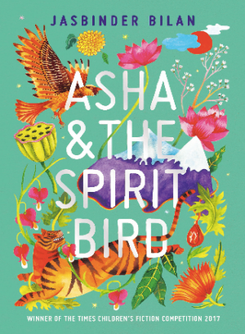
中文书名：《艾莎与精灵鸟》
英文书名：ASHA & THE SPIRIT BIRD
作 者：Jasbinder Bilan
出 版 社：Chicken House
代理公司：ANA
页 数：55,000字
出版时间：2019年2月
代理地区：中国大陆、台湾
审读资料：电子稿/样书
类 型：7-12岁少年文学/奇幻科幻
版权已授：英语有声书、加拿大、美国

内容简介：

- 抒情而生动，贾斯宾德这部令人难忘的处女作在捕捉了现代印度狂野而丰富的风貌的同时，探索了信仰、友谊和人的私欲
- Winner of the Costa Book Award 2019
- Winner of the Times Children’s Fiction Competition 2017
- Shortlisted for the Waterstones Children’s Book Prize 2020
- Longlisted for the Jhalak Prize 2020
- Chosen as one of the Guardian’s best children’s books of 2019

这个故事设定在现代的印度，是一场难忘的冒险。艾莎的生活一直被一只神奇的鸟引着，而她一直相信这只鸟是她已经不在人世的祖母。和她最好的朋友吉文（Jeevan）一起，艾莎踏上了一场翻越喜马拉雅山的旅程，去寻找她失踪的父亲，拯救她的家…

艾莎住在喜马拉雅山的山脚下。手头紧，她想念在城里工作的爸爸。当他突然停止往家中寄工资时，一个无情的放债人洗劫了他们的家，她的母亲踌躇想要离开。

在她芒果树的巢穴里，艾莎和她最好的朋友吉文（Jeevan）达成了一个协议，要找到她的父亲，将一切疑问彻底解决。但这段旅程是危险的：他们必须穿越世界上最高的山峰，还要面对饥饿、疲劳，甚至还要对付雪豹。然而，艾莎有一种不可动摇的感觉，她的祖母的灵鸟——她的nanijee——将会守护她。

媒体评价：

“艾莎和灵鸟很能唤起人们对印度乡村和该地区的精神传统和信仰的回忆，它们送了一个意志坚定的年轻女孩去喜马拉雅探险，只有她最好的朋友和她祖母的灵兽陪伴。比兰的处女作是一部绝妙的逃避现实作品，引人入胜，让读者沉浸在独特的文化和地理环境中，每一页都仿佛在吟唱。”
——水石书店

“我很喜欢这本书，很快就被艾莎的故事吸引住了。作者用丰富而细致的笔触描绘了喜马拉雅山脚下一个村庄的生活，描绘了那里的山水、花草、树木、鸟语、风景，甚至唤起了人们对美味食物的嗅觉和味觉!我感觉自己就在那里，活着，呼吸着这个故事(闻到食物的味道，我的胃一直在咕咕叫!)阿莎是一个非常可爱的女主角，就像她最好的朋友吉文一样。他们的冒险太真实了，神秘暗线自始至终编织得非常娴熟，我太爱这种隐隐约约的神秘感。我不会透露故事情节，但我想说的是，对于8-12岁的孩子来说，这是一本很棒的读物，他们喜欢以一个遥远的国度为背景的多面冒险故事。”
——Amazon

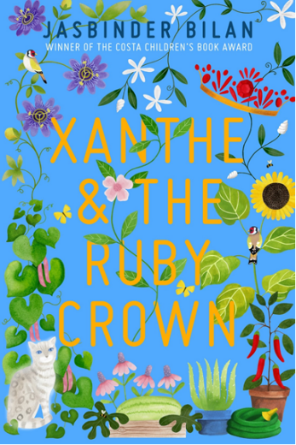
中文书名：《赞茜和红宝石王冠》
英文书名：XANTHE & THE RUBY CROWN
作 者：Jasbinder Bilan
出 版 社：Chicken House
代理公司：ANA
出版时间：2023年2月
代理地区：中国大陆、台湾
页 数：约50,000字
审读资料：电子材料
类 型：7-12岁少年文学/奇幻
版权已授：英语有声书

内容简介：

- 科斯塔奖（Costa Award）获得者、畅销书作家贾斯宾德•比兰（Jasbinder Bilan）的第四部小说，讲述了痴迷于考古学的赞茜（Xanthe）揭开家族秘密的故事。
- 这些秘密--被赞茜的祖母埋藏起来--慢慢地演变成一个关于难民、归属感和爱的故事。
- 故事发生在诺丁汉的一个塔楼里，将贾斯宾德标志性的魔幻现实主义带到了城市的日常场景中。

赞茜（Xanthe）喜欢去塔楼公寓看望她的NANI（她妈妈的妈妈）。后来，NANI被诊断出患有痴呆症。赞茜决心帮助她，但却不知道如何去做-- 直到一只神秘的猫带领她找到了关于NANI的难民史的真相......

媒体评价：

“充满光明！给心灵带来巨大的喜悦。”
----凯瑟琳·伦德尔（Katherine Rundell）

感谢您的阅读！
请将反馈信息发至：版权负责人
Email：Rights@nurnberg.com.cn
安德鲁·纳伯格联合国际有限公司北京代表处
北京市海淀区中关村大街甲59号中国人民大学文化大厦1705室, 邮编：100872
电话：010-82504106, 传真：010-82504200
公司网址：http://www.nurnberg.com.cn
书目下载：http://www.nurnberg.com.cn/booklist_zh/list.aspx
书讯浏览：http://www.nurnberg.com.cn/book/book.aspx
视频推荐：http://www.nurnberg.com.cn/video/video.aspx
豆瓣小站：http://site.douban.com/110577/
新浪微博：安德鲁纳伯格公司的微博_微博 (weibo.com)
微信订阅号：ANABJ2002

